REVIEW TASKMANAGER
- Dashboard
- 1. Notifikasi : Pada Saat ada suatu pekerjaan baru dari pimpinan/coordinator notifikasinya tidak muncul
2. Kalender : Pada Kalender Aktivitas pekerjaan tiap hari yang dilakukan tidak muncul
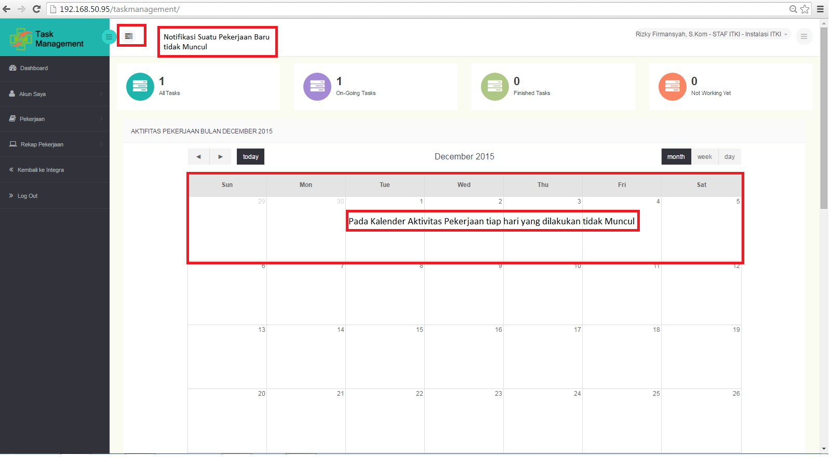

- 1. Pekerjaan Saya : Untuk Pekerjaan saya data yang sudah dibuat tidak bisa muncul pada dashboard
2. Daftar Pekerjaan Staff : Pada Saat login menggunakan ID kepala Instalasi, User tidak bisa melihat seluruh data pekerjaan staff yang sudah dibuat
3. Draft Pekerjaan : Pada saat selesai membuat draft pekerjaan datanya tidak bisa terlihat pada halaman dashboard
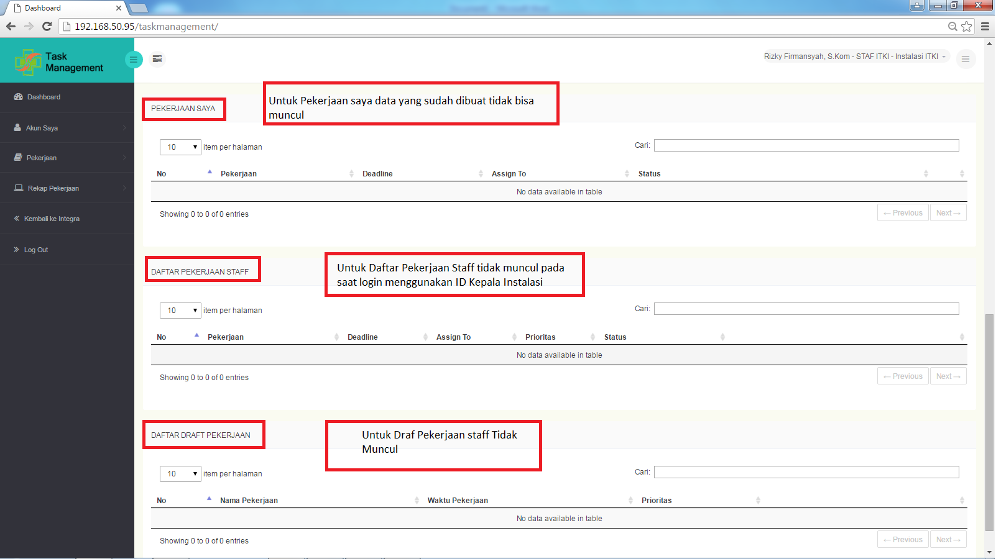

- Pekerjaan Saya
- 1. Pada Saat Membuka halaman pekerjaan saya muncul notifkasi eror
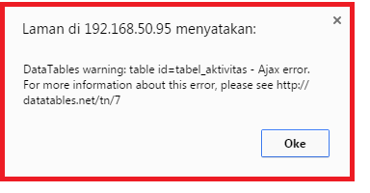
2. Untuk Chart Aktivitas Pekerjaan masih belum bisa digunakan ( Untuk Print aktivitas bisa langsung ataupun menggunakan Excel )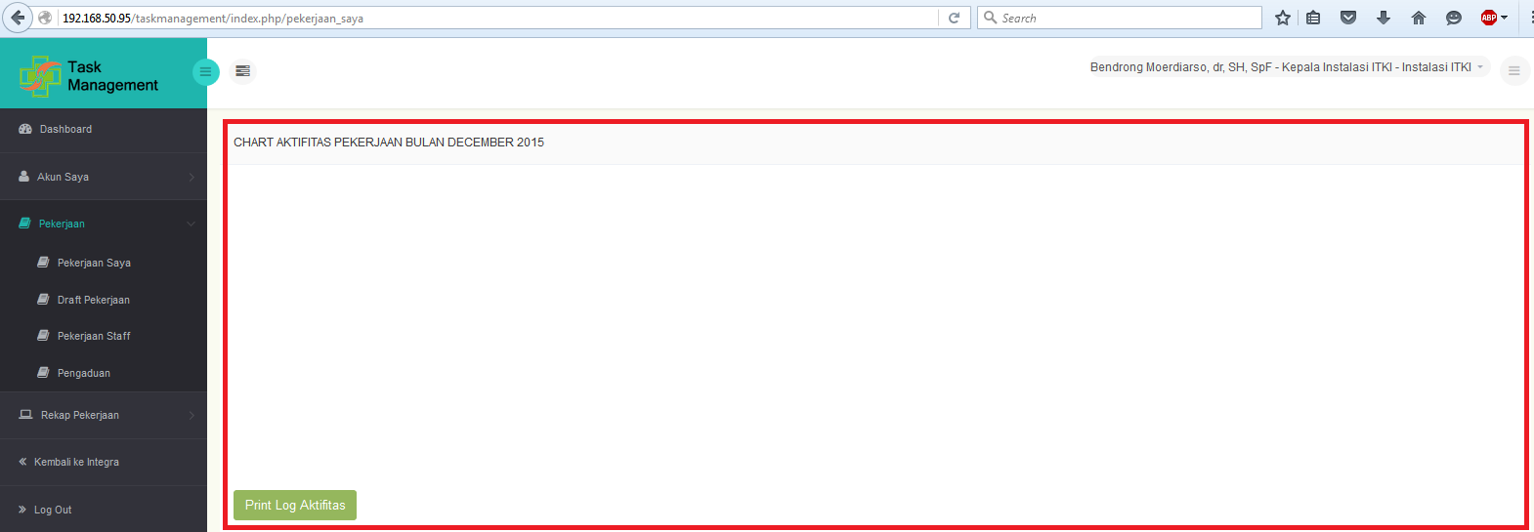

- Pada Saat Melakukan Penambahan Aktivitas Pekerjaan data yang dimasukan gagal untuk disimpan.
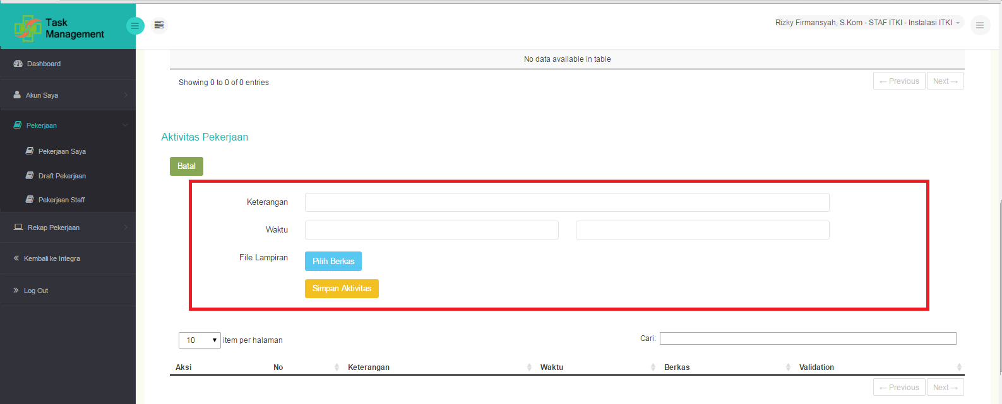

- Pekerjaan Staff
- 1 . Assign Pekerjaan : Adanya Penambahan kolom pada saat pemilihan kategori rutin dimana kolom tersebut dimaksudkan untuk menentukan pekerjaan tersebut masuk ke dalam SKP yang mana pada Staff
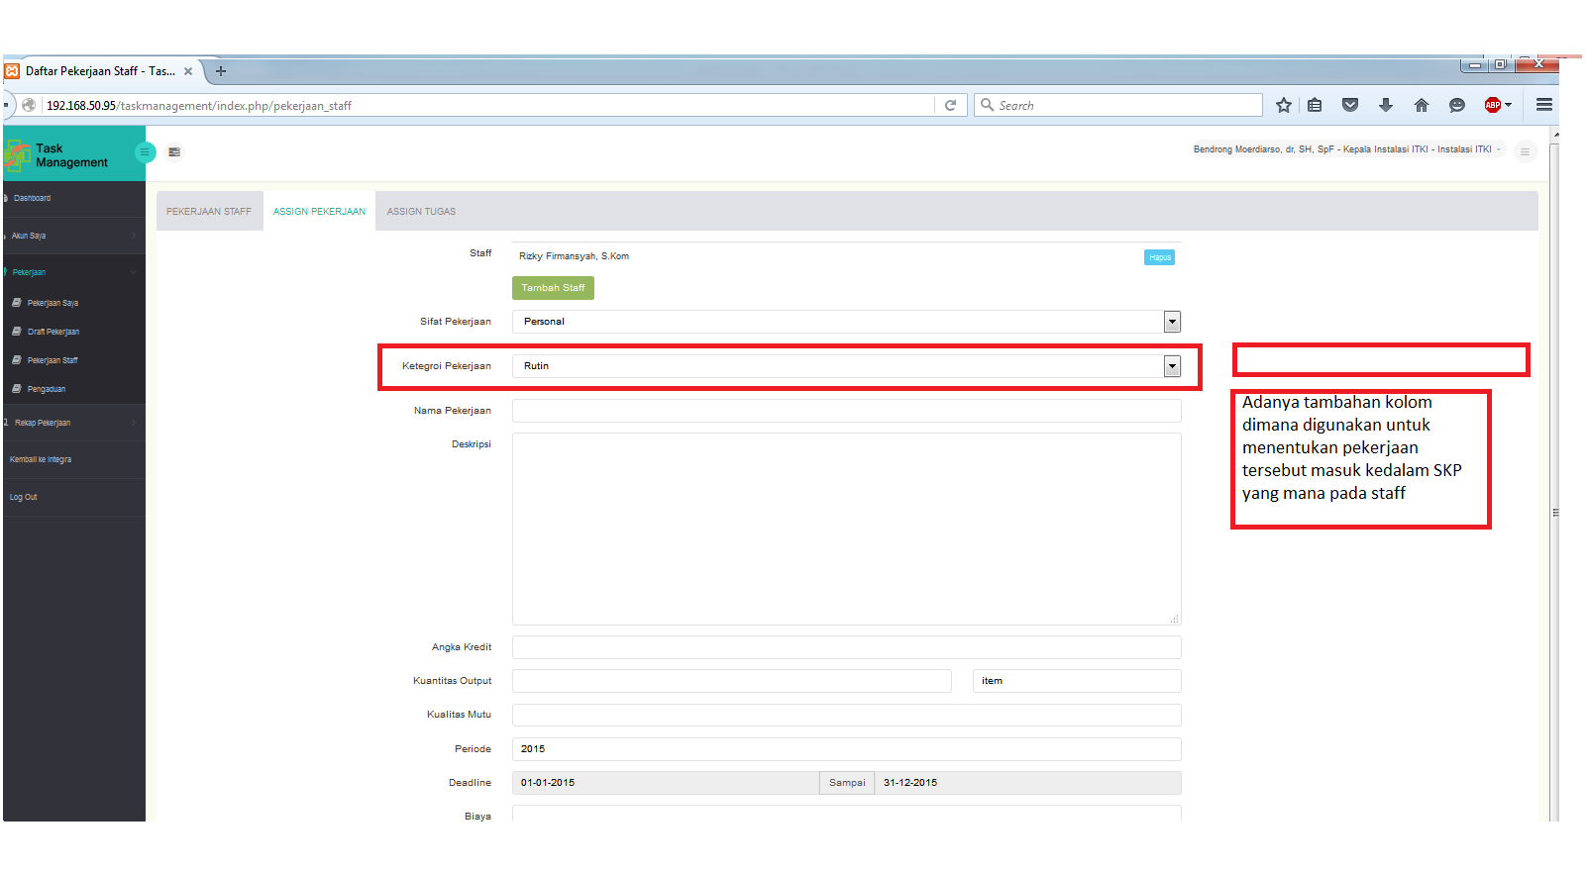

- Pengaduan
- Untuk Pengaduan masih belum bisa dilakukan dikarenakan tanggal pengaduan dan dikirimnya tidak bisa. Selain itu adanya kolom tambahan untuk menampilkan pengaduan tersebut masuk ke dalam skp yang mana pada staff.
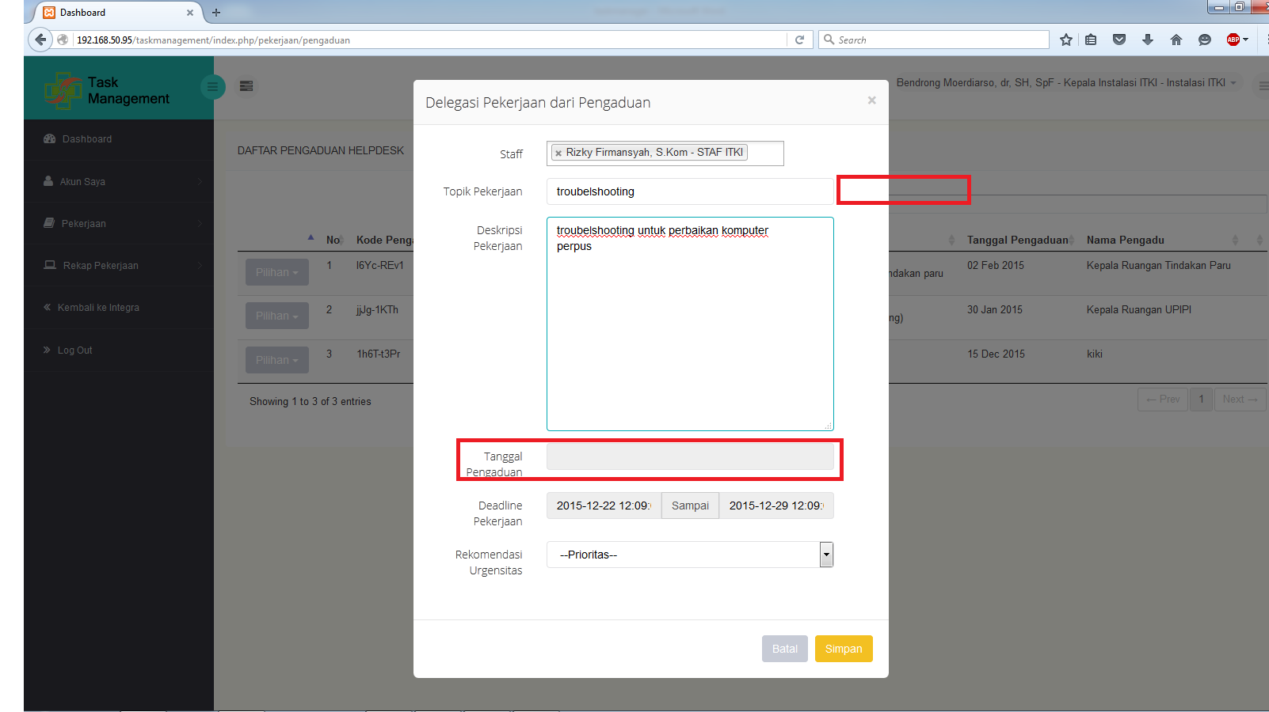

- Penilaian
- 1. Validasi
Tombol validasi masih belum bisa dimana jika di klik validasi maka akan muncul notifikasi seperti dibawah
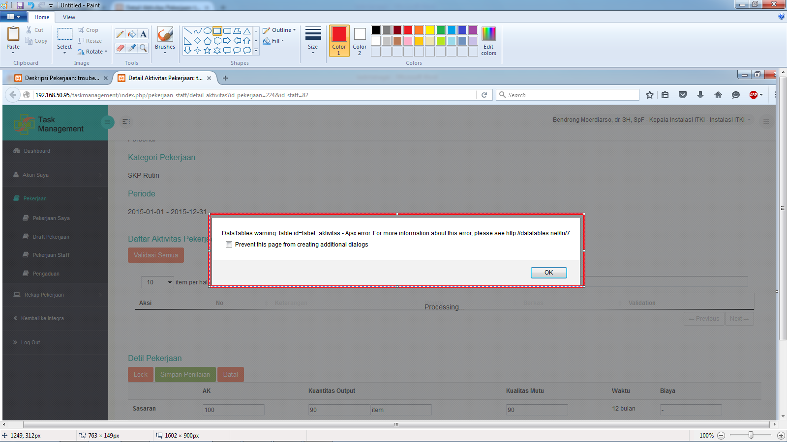

2. Penilaian
Untuk Penilaian masih belum bisa dimana kebutuhan yang ada dalam penilaian adalah bulan triwulan, semester dan tahunan (Berupa format Excel dan PDF)

